Отчет
о прохождении пешеходного туристского маршрута первой категории сложности, в районе Алтайского края и республики Алтай совершенного группой “Кедр ТСЦ Панда” в период с 8 по 11 мая 2009 года

Маршрутная книжка № 03-13-39
Руководитель: Черепова А.Г.
Адрес: г. Новосибирск,
ул. Зорге 45 к.20

Маршрутно-квалификационная комиссия СФО рассмотрела отчет и считает, что поход может быть зачтен всем участникам и руководителю первой категорией сложности
Отчет использовать в библиотеке _________
Судья маршрутной квалификации______/_______/__(_________)

Новосибирск 2009
Оглавление
1. Справочные сведения (паспорт спортивного похода) 3
1.1. Проводящая организация 3
1.2. Описание района похода 3
1.3. Общие справочные сведения о маршруте 4
1.4. Подробная нитка маршрута 4
1.5. Сведения об участниках 5
1.6. Место хранения отчета 6
2. Содержание отчета 7
2.1. Общая идея похода 7
2.2. Варианты подъезда и отъезда.__________________________________ 7
2.3. Аварийные выходы с маршрута и его запасные варианты. ___________ 7
2.4. Изменения маршрута и их причины.______________________________ 7
2.5. График движения ____________________________________________ 7
2.6. Техническое описание прохождения группой маршрута_____________ 8
2.7. Категорирование маршрута ____10
2.6. Выводы и рекомендации 10
3. Схема маршрута и фотографии с маршрута 11

1. Справочные сведения (паспорт спортивного похода)

1.1. Проводящая организация
Данный поход совершен членами группы “Кедр” Туристско-спортивного центра “Панда”, находящегося по адресу: г. Новосибирск, ул. Ватутина, д. 12.

1.2. Описание района похода

Соревнования “Весенний марафон-2009” проводились на территории Алтайского района Алтайского края и Шебалинского района республики Алтай. Старт расположен в селе Камлак на трассе М-52 «Чуйский тракт» на мосту через р. Малый Камлак. Дистанция расположена на север от старта в горно-степной местности. Ориентирование довольно четкое, так как рельеф выраженный, кп расположены в основном на вершинах или стрелках рек – ярких ориентировочных точках. Финиш расположен в с. Сараса, на центральной площади. Расстояние между стартом и финишем по прямой составляет 35 км. На дистанции установлено 39 действующих контрольных пунктов. Расстояние между ближайшими контрольными пунктами составляет 2,5..5 км.
Населенные пункты
В районе проведения марафона нет населенных пунктов, только местами встречаются летники, избушки охотников, обозначенные на карте. На западе от дистанции расположена трасса Р-369 (Черга-Нижнекаменка), вдоль которой расположены населенные пункты: Комар, Бол. Кыркыла, Басаргино, Пролетарка, Сараса. Мобильная связь работает в населенных пунктах и на возвышенностях.
Рельеф и растительность.
Рельеф предгорный, низкогорный и среднегорный (более 1000 м высоты).
Дистанция расположена на границе Алтайского края и республики Алтай на южной части Катунского хребта. Высота над уровнем моря колеблется от 400 м на реках до 1300 м на вершинах.
Растительность от травянисто-луговой до таёжной (ель, лиственница, кедр, сосна, берёза, осина, более 20 видов кустарников).
Большую часть местности покрывает негустой смешанный лес с невысоким травянистым подлеском, удобным для передвижения. Особенности рельефа и растительности могут снизить скорость группы до 1..2 км/ч.
Фауна территории
Обитают: лось, марал, косуля, заяц, волк, лиса, рысь, барсук, белка, бурундук, встречается медведь. Из птиц — глухарь, рябчик, серая и белая куропатка, тетерев; из рыб — чебак, лещ, щука, окунь, таймень, хариус, налим, язь, линь, карась; в прудах разводятся карп, форель, белый амур. Недалеко от Черги расположен единственный за Уралом зубровый питомник, где в естественной среде содержится три с лишним десятка зубров — животных, которых в начале 20-го века оставалось меньше полусотни на всей планете. Сегодня их численность восстановлена до нескольких тысяч. До 2000 г. в России считались чистокровными зубры двух подвидов: беловежского и беловежско-кавказского. Это зубры без примеси крови американского бизона или крупного рогатого скота. Кроме чистокровных зубров, в России существуют гибриды зубра с бизоном — в Кавказском заповеднике. У этих гибридов 6% крови американского бизона, и с 2000 г. эти звери получили статус третьего подвида зубров — зубр горный. Стадо питомник "Черга" уникально тем, что оно беловежское, то есть, по-видимому, единственное стадо чистокровных беловежских зубров в России. Дистанция обходила заповедник и проходила возле маральников.

Реки
Через район дистанции протекает множество небольших рек и ручьев, которые не являются серьезными препятствиями для передвижения. Для преодоления рек специального снаряжения не требуется.
Автодороги
На карте обозначены полевые и грунтовые дороги, трассы М-52 (Чуйский тракт) и Р-369. Дороги в хорошем состоянии, их много, местами перевальные дороги перенесены в соседнюю долину. Передвижение не по дорогам не представляет трудностей, иногда более оправдано.
1.3. Общие справочные сведения о походе

Вид туризма | Категория  сложности | Протяженность активной части, км | Продолжительность |  | Сроки проведения
Вид туризма | Категория  сложности | Протяженность активной части, км | Общая | Ходовых дней | Сроки проведения
Пешеходный | Первая | 92 | 6 | 4 | 8-11.05.2009

1.4. Подробная нитка маршрута
С. Камлак –– р. Мал. Камлак – р. Камышла – р. Мал. Камлак - р. Устюба – р. Светлая – р. Воробьев – р. Малая Кыркыла – р. Стрел. Отнога – р. Чикина – р. Прав

1.5. Сведения об участниках
 | Ф.И.О. | Дата рождения | Дом адрес | Туристич. Опыт | Обязаности
1 | Черепова Александро Генадевна | 10.08.1986 | ул. Зорге 46-20 | 1уп, 2 уп Салаирский кряж | Руководитель
2 | Печникова Настасия Львовна | 27.01.1991 | ул.Арктическая 26 | пвд | Зав.хоз
3 | Мазурова Валерия Евгеневна | 21.11.1989 | ул. Троллейная 41-20 | пвд | Фотограф
4 | Плетнев Андрей Васильевич | 14.04.1988 | ул. Связистов 7-96 | пвд | Летописец

1.6. Место хранения отчета
Отчет http://kedr.marshruty.ru,

Поход рассмотрен Маршрутно-квалификационной Комиссией
______________________________________________________________________________________________________________________________________________________________________________________________________________________________________________________________________________________________________________________________________________________________________________________________________________________________________________________________________________________________________________________________________________________________________________________________________________________________________________________________

2. Содержание отчета

2.1. Общая идея похода.
Поход проводился в рамках соревнований “Весенний марафон - 2009”. Основной задачей команда ставила успешное ориентирование на местности с компасом и нахождение КП (контрольных пунктов), организацию наиболее оптимального режима дня и графика передвижения.

2.2. Варианты подъезда и отъезда.
Заезд до места старта соревнований на автобусах предоставленных организаторами соревнований от ст. метро Речной вокзал до места старта. Отъезд с финиша также на ранее заказанных автобусах из пос. Сараса до ст. метро Речной вокзал.

2.3. Аварийные выходы с маршрута и его запасные варианты.
На запад – трасса Р-369 ( населенные пункты Комар, Бол. Кыркыла, Басаргино, Пролетарка). Выход к охране маральника. На восток – на турбазы вдоль р. Катунь.

2.4. Изменения маршрута и их причины.

Маршрут пройден без изменений.

2.5. График движения

Дата | День | Участок маршрута | км | ЧХВ |  | Характер пути |  | Погода
8.05 | 1 | Старт – р. Камышла – ночевка на стрелке р.Мал.Камлак | 24 | 11 |  | Травянистые склоны, дорога |  | +20..25 ясно
9.05 | 2 | Стрелка р.Мал.Камлак – р. Воробьев | 27 | 14 |  | Травянистые склоны, дорога, брод |  | +20..26 ясно
10.05 | 3 | р. Воробьев –стрел. Прав. Отноги | 28 | 15 |  | Травянистые склоны, дорога |  | +20..27 ясно
11.05 | 4 | стрел. Прав. Отноги – финиш с. Сараса | 13 | 5 |  | Травянистые склоны, дорога |  | +27…29  ясно
ИТОГО: |  | 92*1,2 =110,4 км |  |  | 43

Километраж измерен по карте 1:100.000 с учетом коэффициента 1,2.
Время указано чисто ходовое, без учета времени остановок и обедов.

2.6. Техническое описание прохождения группой маршрута

Первый день. (8 мая)
Старт от поселка Камлак в 11 часов.
Со старта идем на кп 48. Пропустили нужную дорогу и тратим силы на спуск и подъем по горе (перепад высот 110 м.). Находим дорогу, ведущую на кп 48, ведущая на перевал.
От кп 48 идем траверсом кп 18, , проходим еще около 3х км до стрелки кп 16, потемну ставим лагерь.

ЧХВ – 11 час., пройдено 24 км.

Второй день. (9 мая)
На завтрак кипятим чай, едим. Выходим на маршрут около 7ч. Вдоль реки Косая-Устюба идем к кп 15. От нее по реке Устюба до 14 кп расположенной на стрелке.
Потом поднимаемся по логу на север, траверсируем на запад, северо-запад и по крутому склону наконец поднимаемся на седловину. Сориентировались, находим кп 38. Далее идем на запад вдоль верховьев Шишкина ручья, выходим на дорогу, идущую на северо-запад к р. Светлая. Оставляем рюкзаки на дороге и берем на вершинке кп. 24. Обедаем без чая в 16ч. Идем дальше по дороге на север до явной границы моральника (угол забора с сеткой). Берем кп 37. Дальще идем на запад вдоль ограждения моральника около 2х км, оставляем рюкзаки берем 36. От нее на севро-запад по р. Сухой-лог до кп 26. От нее пресекаем р. Воробьев идем вдоль р. Мал. Кыркыла до подножья горы где распаложенна кп 27. В 21.30 становимся на ночлег.

ЧХВ – 14 час., пройдено 27 км.

День третий. (10 мая)
Встам рано. В 6 30 забираемся на вершину горы и берем кп.27. И на минут 15 опережаем команду соперника. Возвращаемся по притоку р. Мал. Кыркыла и до р. Воробьев и от нее по реке идем восток. Брем кп. 25. И от нее траверсом идем на север к вершине горы с кп 28. Идем дальше на север. Спускаемся с горы на дорогу . Обедаем в 14 ч. Оставляем у ручья рюкзаки. Идем на северо-восток на 29 и 34 кп, которые легко находим. Возращася за рюкзаками к 16ч. и идем траверсом на северо-запад в поисках 30 кп. Около 4х часов ищем безрезультатно кп.30, обходив все подходящие вершины. Позже выяснили что на кп не было маркировки, красного скотча. В итоге спускаемся за темно к притоку р. Срел. Отного. В 23ч становимся на ночлег

ЧХВ – 15 час., пройдено 28 км.

День четвертый. (11 мая)
Выходим в 5.30. идем по дороге вдоль ручья на восток. Оставляем у подножья горы рюкзаки. Берем кп. 33. Идем дальше по дороге до развилки. Появляются признаки цивилизации дома и пр. От развилки идем на юг до устья р. Правой Отноги. Где оставляем рюкзаки. Берем 32 кп. Спускаемся, берем рюкзаки и идем по дороге до 31й кп. Которая представляла собой вершину, набор высоты от дороги до нее около 200м. От нее идем по вспаханному полю кп. 35. Потом не торопясь обедаем и идем к 16ч на кп. «финиш». Встречамся с другими командами и едем на автобусе в Новосибирск

ЧХВ – 5 час., пройдено 13 км.

2.7. Расчет категории сложности маршрута

Расчет баллов для определения категории сложности маршрута:
По формуле (1) на основании полученных оценок отдельных параметров категорируемого маршрута подсчитывается общее количество набранных баллов (КС):

КС=ЛП+ПП+(ГхАхК), (1)

Где ЛП и ПП - баллы соответственно за локальные и протяженные препятствия,
Г - географический показатель района похода,
А - коэффициент автономности.
Используя высотный график маршрута, по формуле (2) определяется коэффициент перепада высот (К):

К=1+ОН/12, (2)
Где ОН - суммарный перепад высот (включая подъемы и спуски) на активной части маршрута (в километрах).
Суммарный перепад высот в данном походе составляет 6400 м или 6,3 км
(Первый день -2,4 км, второй – 1,7 км, третий – 1,9 км, четвертый – 0,4 км) , т.е.
К=1+6,4/12=1,53
Г=7, т.к. маршрут проходит на территории Алтая.
А=1, т.к. маршрут пройден при полной автономии.
Локальные препятствия:
переправа через р. Малый Камлак (по бревну, ширина 2м), н/к;
переправа через р. Устюба (брод, ширина 2 м), н/к;
За 2 н/к переправы в сумме дается 1 б.
Перевалы от 100 м – максимальное число баллов в зачет 2 б.
Итого:
КС=3+(7*1*1,53) = 13,71
Для маршрута 1-ой категории сложности количество баллов должно быть от 12 до 25. Следовательно пройденный маршрут соответствует 1 к.с.

2.8. Стоимость проживания, питания, снаряжения, средств передвижения

Расходы составили на одного человека: дорога – 1200 р., питание – 500 р., оргвопросы (страховка, стартовый взнос, карты) - 200 р. Итого – 1900 рублей

2.9. Выводы и рекомендации

Соревнования весенний марафон характеризуются большим дневным километражем и большим перепадом высот, необходимо стремиться к максимальному уменьшению веса рюкзаков команды, брать для варки хлопья и сушеное мясо и рассчитывать перекусы. Рекомендуем командам вместо индивидуальных спальных мешков брать коллективный спальник-конверт и тент на случай дождя.
Дополнения рекомендаций по снаряжению. При наличии колючих кустов и сложного рельефа рекомендуется иметь в личном снаряжении рабочие перчатки. В весеннее и летнее время необходимы меры предосторожности от клещей (вакцинация от энцефалита, страховка, постоянные осмотры, дезинфекция и аккуратное извлечение клещей в случае укусов). Есть большая вероятность травм ног, поэтому не обходимо каждому участнику иметь эластичные бинты, лекопластырь.

3.1. Схема маршрута
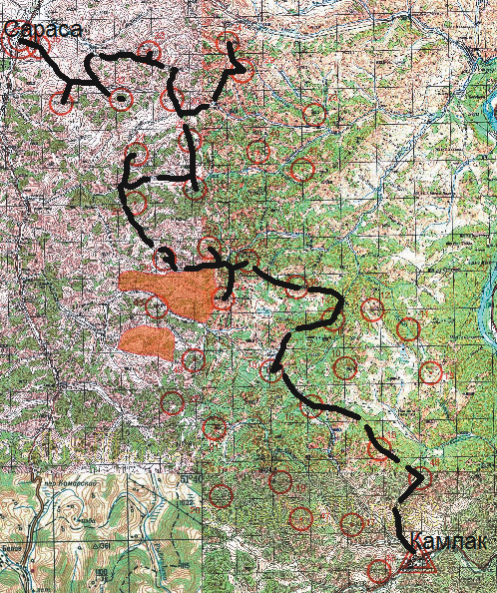

3.2. Фото участников на маршруте
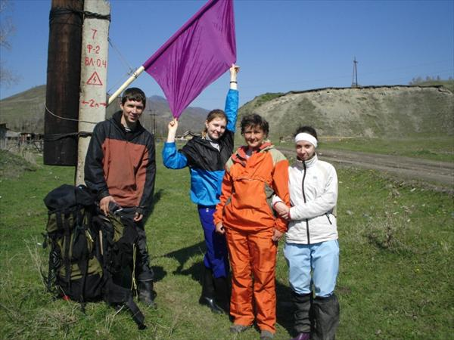
1. Старт

2. Взятие КП
